18.05.20r.
Witam wszystkich cieplutko! Tematem tego tygodnia jest Majowa łąka
Dzisiaj czeka Was wyprawa na łąkę.
- Łąka w maju – wycieczka na łąkę, połączona z zabawami badawczymi. Zachęcam, o ile to możliwe, do spaceru na łąkę, oczywiście z zachowaniem zasad bezpieczeństwa). Jeżeli np. z przyczyn pogodowych spacer nie będzie możliwy można obejrzeć film o łące z serii: Wędrówki Skrzata Borówki https://www.youtube.com/watch?v=LKLf5EN1Ff4
Kiedy już będziemy na łące zachęcam do wykonania następujących zadań:
- Określanie kolorów na łące w maju - Dziecko przygląda się łące. Zastanawia się, jakiego koloru jest na niej najwięcej. Opisuje wrażenia, jakie budzi w nim widok łąki.
- Obserwowanie kwiatów na łące. Rozpoznawanie i nazywanie znanych gatunków. Przyda się lupa lub szkło powiększające.
- Poszukiwanie na łące koniczyny ( biała i różowa) , mniszka lekarskiego i stokrotki. Potrzebne zdjęcia przedstawiające stokrotkę, koniczynę, mniszka lekarskiego, które możemy dać dziecku i poprosić o odnalezienie tych kwiatów na łące. Zapoznajmy dziecko z ich nazwami.

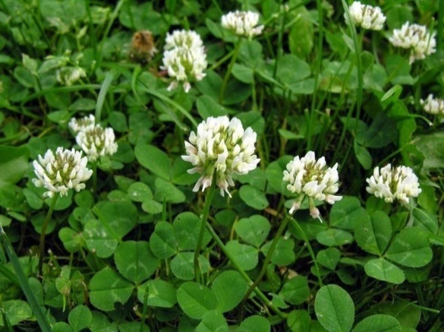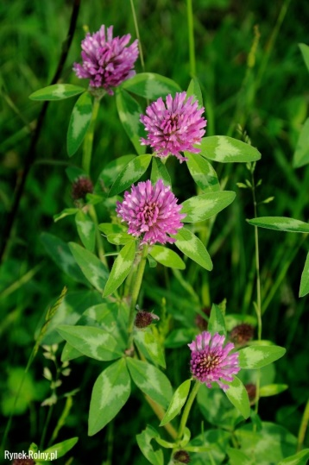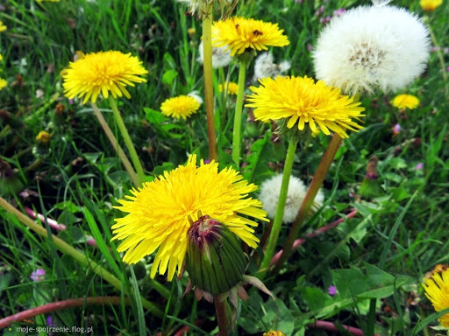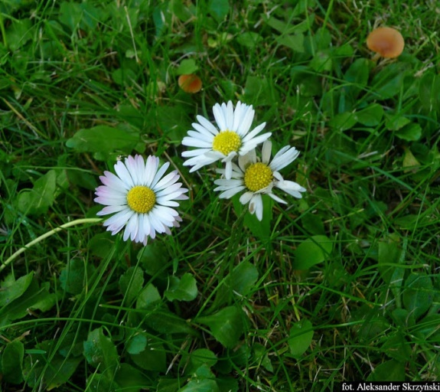
- Odnajdywanie na łące mięty i szałwii. Wąchanie ziół.

- Szałwia kwitnie od maja do czerwca. Ma fioletowo-niebieskie kwiaty. Często wykorzystywana jest w lecznictwie, np. robi się z niej napary do łagodzenia bólu gardła. Mięta polna ma aromatyczny zapach i fioletowe lub różowe kwiaty. Kwitnie jednak dopiero od lipca, więc w maju można ją rozpoznać tylko po charakterystycznych owłosionych liściach o specyficznym zapachu. Napary z mięty są stosowane np. podczas bólu brzucha.

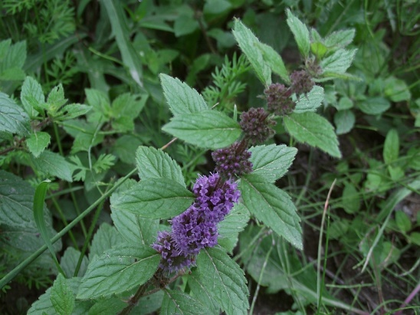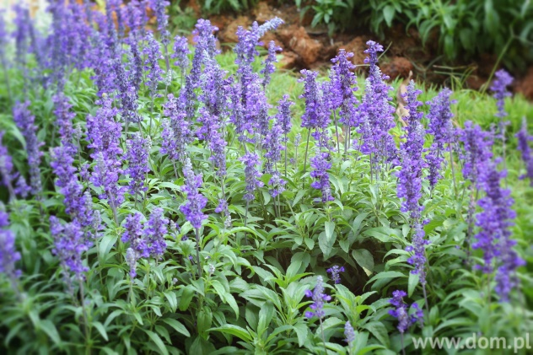

- Obserwowanie życia na łące. Lupy lub szkła powiększające. Dziecko obserwuje za pomocą lupy lub szkła powiększającego zwierzęta, które żyją na łące (np.: mrówkę, biedronkę, motyla, ślimaka). Opisuje ich wygląd, zauważone cechy, np. kształt i kolory muszli ślimaków, kolory skrzydeł motyli, liczbę kropek na pancerzyku biedronki. Odnajduje i wskazuje miejsca, w których poszczególnych zwierząt jest najwięcej, np. na jakim kolorze kwiatów najczęściej siadają pszczoły lub motyle, gdzie jest najwięcej ślimaków.
- Słuchanie odgłosów dochodzących z łąki, najlepiej z zamkniętymi oczami.
- Zbieranie skarbów. Dziecko zbiera np. muszelki po ślimakach, patyczki, suche rośliny, kamyki. Wykonuje bukiet z kwiatów rosnących na łące.

- Słuchanie piosenki Na majowej łące (sł. i muz. Joanna Pietrzak)
Piosenki można posłuchać tutaj: https://www.mac.pl/piosenki/piosenki-olekiada#npa (dostęp po założeniu profilu rodzica). Dziecko słuchając piosenki naśladuje poruszające się owady.
I. Zielona żabka, bocian, skowronek,
zając, motylek, kilka biedronek
tańczą na łące, skaczą, fruwają
i na swój koncert nas zapraszają.

Ref.: Kum, kum, kle, kle, kle.
Cyt, cyt, rechu, rech!
Na łące słychać wesoły śpiew!

II. Na maku usiadł mały motylek,
potem z biedronką tańczył przez chwilę.
Zając i świerszcze skaczą po trawie,
dużo radości jest w tej zabawie. Ref.: Kum, kum, kle, kle…
Rozmowa na temat piosenki:
− O czym jest nasza piosenka?
− Jakie zwierzęta mieszkają na łące?
− Co postanowili zorganizować mieszkańcy łąki?
− Dlaczego wszyscy mieszkańcy łąki są tacy radośni?

- Zabawa ruchowa z elementem równowagi – Kwiaty na łące.
Dziecko jest kwiatem, który rośnie na łące. Stoi z rękami opuszczonymi wzdłuż tułowia. Rodzic mówi: słońce wschodzi (kwiat rozkwita), wtedy dziecko staje na jednej nodze, unosi powoli wyprostowane ręce, najpierw do boku, a następnie do góry. Rodzic mówi: słońce zachodzi, wtedy dziecko opuszcza wolno ręce, układa je wzdłuż tułowia, ponownie staje na dwóch nogach. Następuje zmiana nóg.
- Łąka w maju – zachęcam do namalowania farbami wiosennej łąki. Pracę plastyczną można dziecku urozmaicić pokrywając wcześniej kartkę płynnym klejem ( ugotowanym z mąki ziemniaczanej) i malowanie na mokrym kleju.

- Zadania dla chętnych Koniczynek

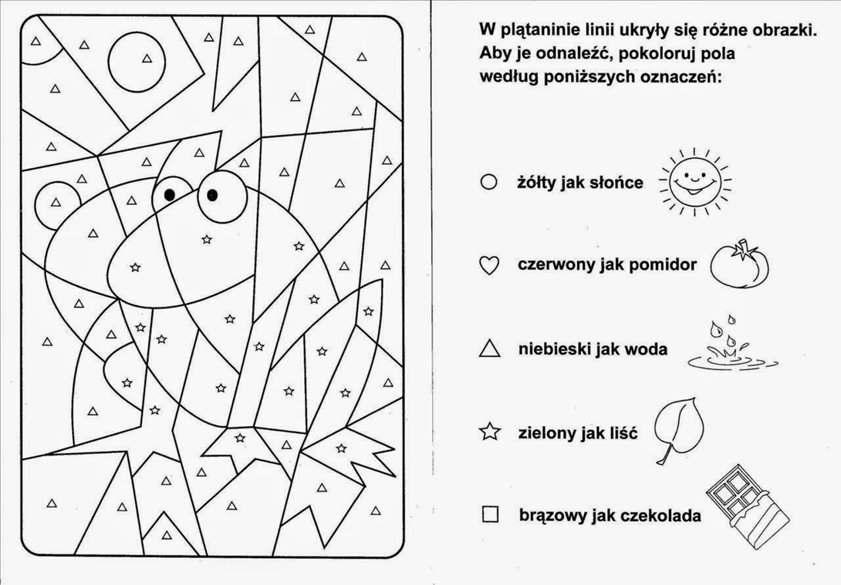
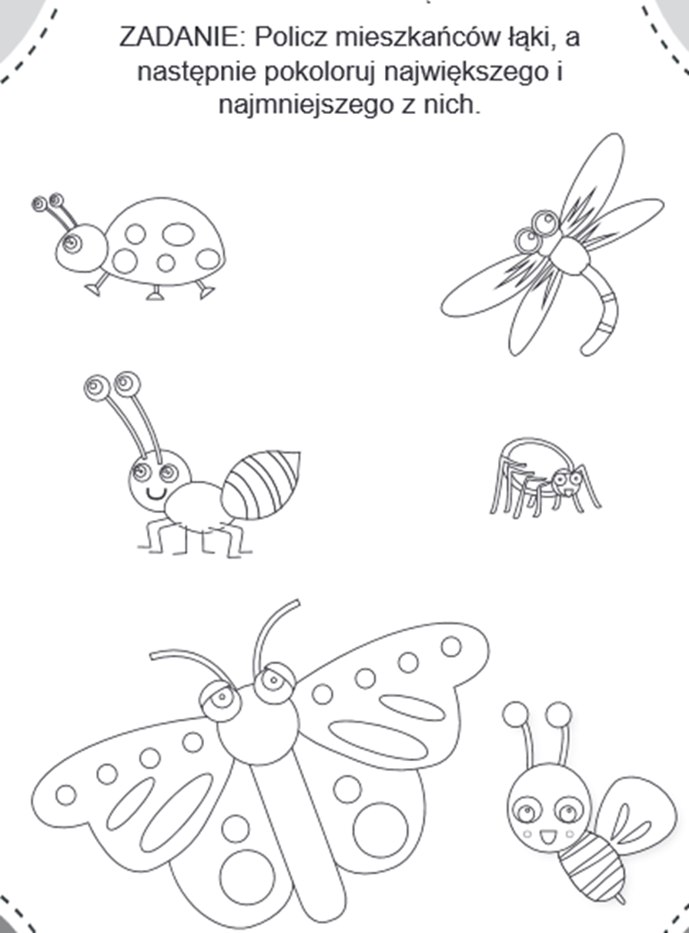

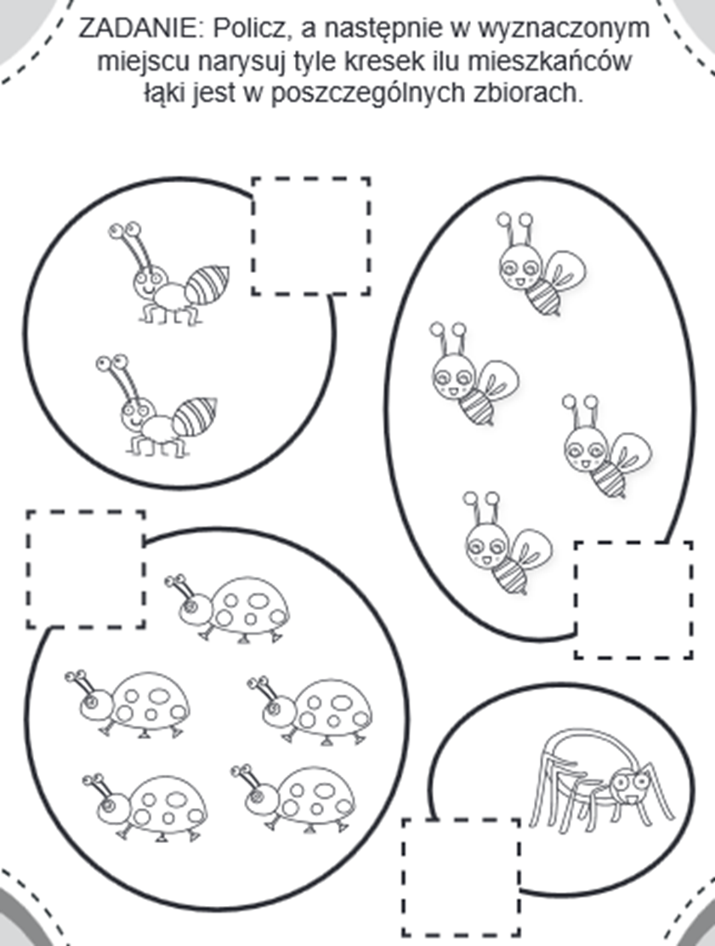

Miłego dnia
P. Jadzia

